МБОУ «СШ №4 им.Дважды героя Советского Союза А.О.Шабалина»
Ноябрь 2016г.
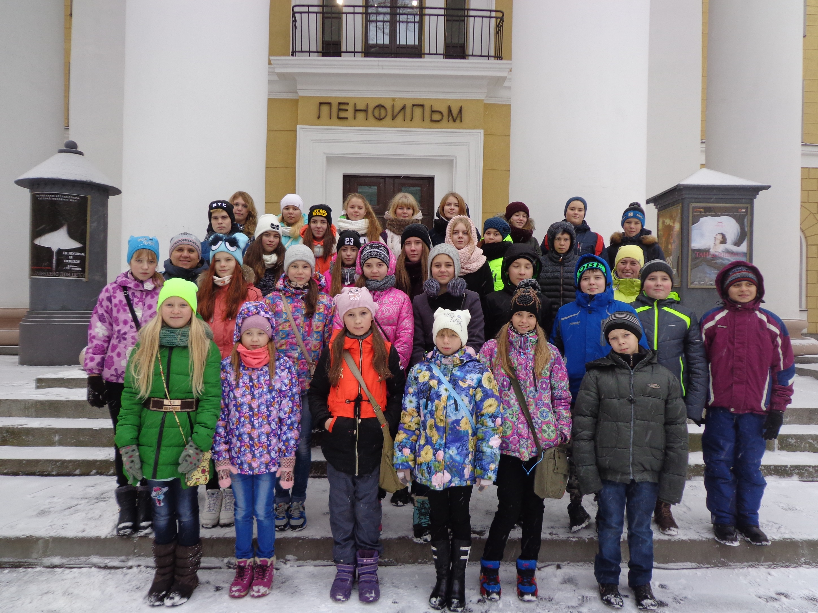

Юные исследователи
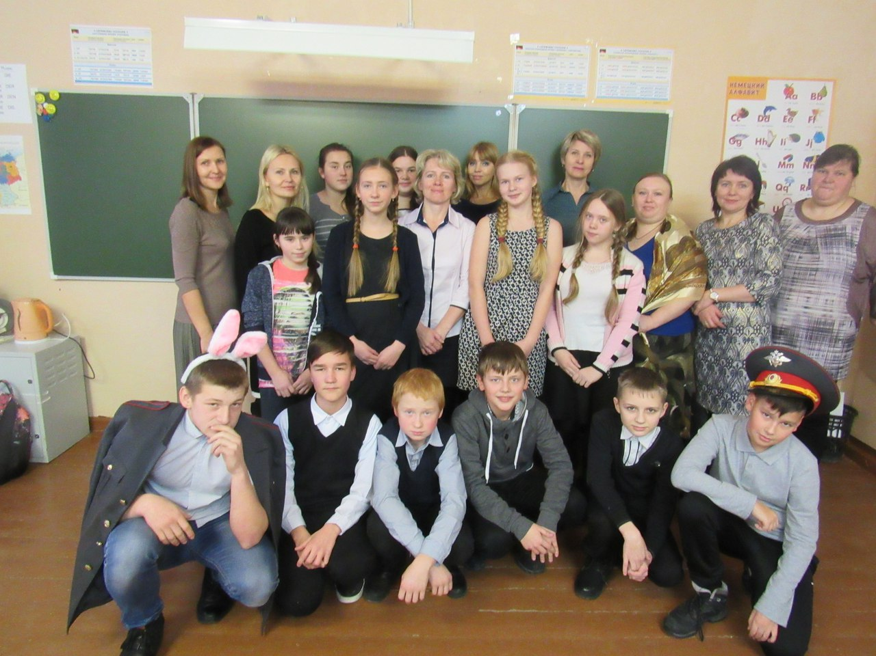

Мир путешествий

Что? Где?Когда?

День матери

Поэзия школьников
Спортивные новости

В ноябре школьники принимали активное участие в школьных и районных олимпиадах, в исследовательских работах.
На областном конкурсе исследовательских работ «Арктика: полюс открытий» под руководством учителя биологии Стародубовой Е.А. и Болдыревой Н.В. ученик 9А класса Глазов Данил занял второе место, Болдырев Матвей 8Б класс- третье место.
Победителями районного этапа всероссийской олимпиады по обществознанию стали Лихошерстова Анастасия (10А) и Крысанов Олег(11Б).
В районном этапе всероссийской олимпиады по химии победители – Адил-зада-Иса (9А), Маркова Ирина (10Б).
Хайрутдинова Анастасия (10А) и Крылова Анна (11Б) победили в районной олимпиаде по литературе.
Победителем районной олимпиады по английскому языку стал Крылов Константин (11А).
На муниципальном этапе всероссийской олимпиады школьников по физической культуре победители – Кондратьев Сергей(11Б), Смирнов Кирилл (10А), Власов Сергей(9Б), Борисова Дарья(9Б).

Ученики 7 и 8 классов школы №4 г. Онеги в рамках Всероссийской акции по энергосбережению активно включились в мероприятия, направленные на поиск способов экономии энергии.
На каждом этаже школы работал энергетический десант, который следил за тем, не горят ли во время уроков в коридорах лишние лампы, выключается ли на переменах во время проветривания кабинетов свет. Ребята все свои замечания оформили в протоколах, бланки которых были переданы представителем региональной экологической организации «Этас». Школьники активно принимали участие в мероприятиях, направленных на снижение потерь тепловой и электрической энергии в своей родной школе.

Свои творческие способности ученики 7-8 классов могли продемонстрировать, приняв участие во Всероссийском конкурсе энергосберегающих значков, проводимым Российским социально-экономическим союзом и ШПИРЭ. Победителем конкурса стала Пермиловская Эмилия, ученица 8б класса. В качестве подарка ей был вручен не только диплом победителя, но и настоящие значки, сделанные организаторами конкурса на основе ее рисунка!

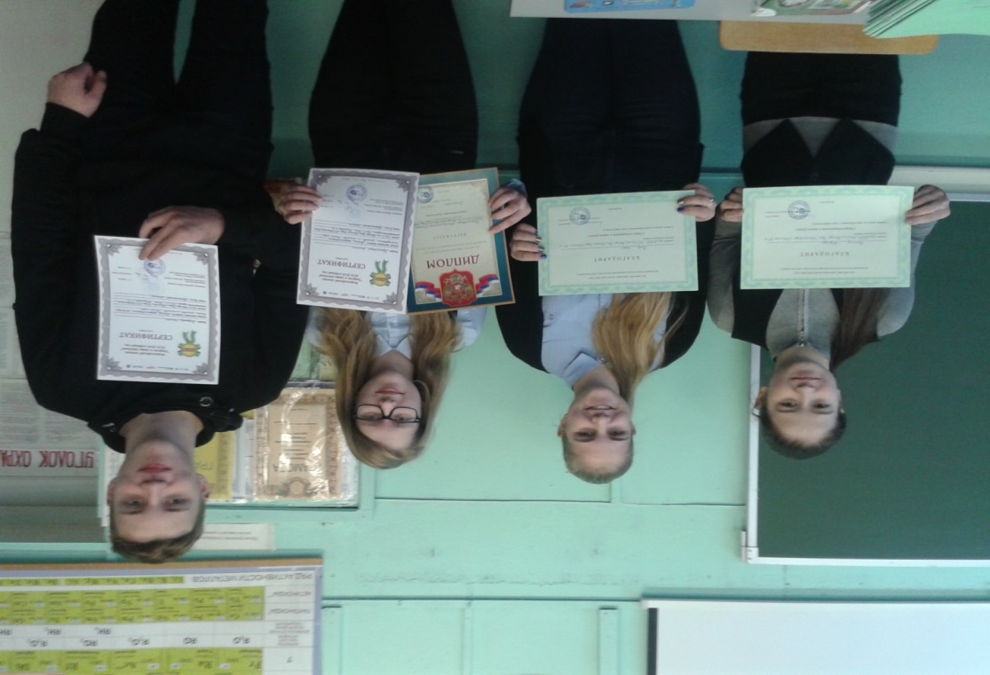

На базе СШ №2 15 и 18 ноября прошли районные соревнования по баскетболу. Игры были очень захватывающими и напряжёнными. В итоге команда девочек нашей школы 2002-2003 г.р. заняла первое место и уже в скором времени отправятся защищать честь нашего района в г. Котлас. У ребят той же возрастной группы – третье место.

Незабываемым путешествием в Ярославль начались осенние каникулы для группы учеников из 7А и 7Б классов школы №4.Город нас встретил солнечной погодой, и вместе с приветливым экскурсоводом мы совершили увлекательную прогулку по его исторической части. После сытного обеда в одном из лучших кафе города наша группа отправилась в Планетарий и музей Космонавтики имени Валентины Терешковой. Захватывающие дух программы в Звёздном зале, интереснейшая экскурсия о жизни космонавтов никого не оставила равнодушным. После Планетария экскурсионный автобус отвёз нас на Детскую железную дорогу, где мы совершили путешествие из века в век и увидели, как на самом деле работает железная дорога. Уставшие, но довольные мы добрались до гостиницы «Юбилейная», где переночевали в комфортных и уютных номерах с видом на залитую ночными огнями набережную реки Которосль. Утром ребят ждал сюрприз – завтрак со шведским столом, где из многообразия блюд каждый смог выбрать своё любимое лакомство. С хорошим настроением мы отправились в уютный особнячок на волжской набережной – музей «Музыка и Время». Ребята услышали звуки шарманок, граммофонов, старинных часов, а утюги самых разных эпох и разная домашняя утварь- настоящее чудо от доброго фокусника и коллекционера Джона Мостославского. В г. Мышкин мы прогулялись по городку, познакомились с основными достопримечательностями, посетили Дом ремёсел с действующей кузницей и гончарной мастерской, этнографическую экспозицию «Лён», музей «Русские валенки»- гордость г. Мышкина, зашли на мельницу, приобрели сувениры для родных и близких. Вечером пришло время прощаться с этим небольшим, но очень интересным городком, а чуть позже и с Ярославлем. Поезд увёз нас из города с тысячелетней историей, с великолепными соборами, храмами, старинными домами и музеями, современными постройками и супермаркетами, но в каждом из нас загорелось желание однажды вернуться в Ярославль снова.
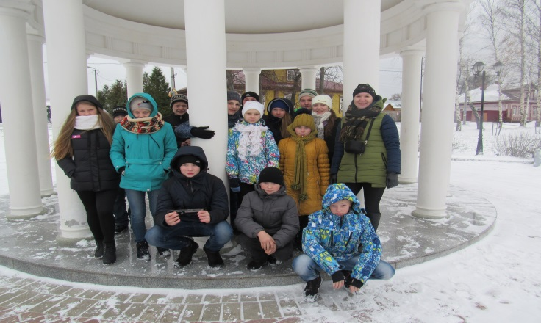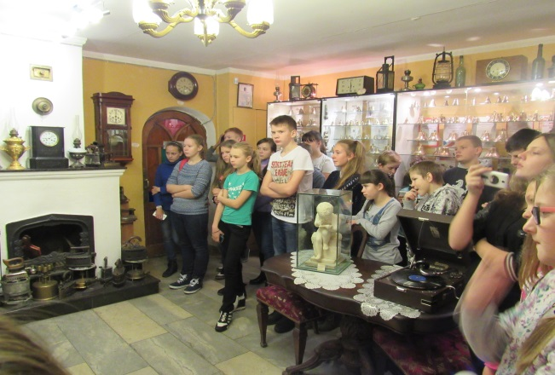

Продумывая содержание очередного увлекательного путешествия для своих воспитанников на время осенних каникул, Некрасова Светлана Марьяновна включила в программу путешествия специальную экскурсию на киностудию «Ленфильм», знакомую старшему поколению по таким фильмам как «Приключения Шерлока Холмса и доктора Ватсона», «Голова профессора Доуэля», «Золушка». Но помимо визита в павильоны этой легендарной студии, нас ждали и другие удивительные встречи и знакомства, связанные с кинематографом. Наше путешествие превратилось в настоящее турне. Первый день мы провели в красивейшем российском городе Ярославле. Ребята привезли с собой солнечную погоду, и увидели во всей красе золоченые купола Ярославского Кремля. Мы еще раз убедились в том, что Ярославль по праву считается одним из красивейших городов нашей страны, но наш путь продолжался. Мы, попрощавшись с городом на Волге, отправились в северную столицу России. Для того чтобы понять суть разнообразных экспериментов, используемых при съемках исторических, приключенческих, фантастических фильмов, мы отправились в интерактивный музей занимательной науки «ЛабиринтУм». Необычное эффектное научное шоу «Фатальная заморозка» понравилось всем! Мы были не просто слушателями, а самыми активными участниками смелых экспериментов с жидким азотом, сумели разгадать тайну планеты Нептун, и даже наблюдали настоящий азотный взрыв. Наше путешествие продолжилось, и после вкусного обеда, мы отправились знакомиться с сокровищами Эрмитажа. Мы попали в современный музей, и узнали много новых и интересных фактов. Во время блокады Ленинграда в подвалах Эрмитажа было создано 12 бомбоубежищ, в которых жили и сотрудники музея, и преподаватели Академии наук. Именно художникам удалось зафиксировать в своих картинах ужасы той страшной блокады. Безусловно, мы не успели посмотреть все экспозиции этой сокровищницы, ведь для этого нам потребовалось бы не меньше 11 лет! Современный Ломоносов когда-то назывался Ораниенбаум. Он расположился всего в 40 километрах от Санкт-Петербурга. Этот знаменитый памятник паркового и архитектурного искусства XVIII века. После многолетней реставрации, дворец предстал перед нами во всем своем великолепии. Кульминацией нашего путешествия стало посещение киностудии «Ленфильм». Попав в стены студии, мы словно оказались по другую сторону кадра, попали в настоящий кинофильм. Также мы насладились уникальной коллекцией огнестрельного и холодного оружия, которой по праву гордится «Ленфильм». Учитывая тематику нашего путешествия, мы не могли обойти стороной тюрьму Трубецкого бастиона Петропавловской крепости , а во время обзорной автобусной экскурсии по современному Санкт-Петербургу, мы посетили те места, где проходили съемки разных художественных фильмов, которыми по праву гордится отечественный кинематограф.

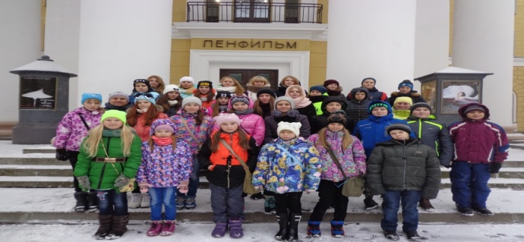

Каникулы ребятам 5 «Б» класса 4 школы запомнятся надолго. Это было увлекательное, познавательное путешествие по Золотому Кольцу России. Мы проехали три города: Ярославль, Мышкин и Кострому. Каждый город имеет свою историю, свой символ.
Во время экскурсии в Ярославле ребята увидели Стрелку, где 1000 лет назад Ярослав Мудрый основал город, Спасо-Преображенский монастырь, Волжскую набережную, Успенский собор, Церковь Ильи Пророка, Первый Русский Театр – театр драмы Ф.Г. Волкова. В городе Мышкин мы зашли на мельницу купца, в Дом ремесел с действующей кузницей и гончарной мастерской, где увидели работу мастеров-ремесленников и готовые изделия, узнали секреты мастеров. В музее "Русские валенки" нам рассказали много интересного о процессе изготовления валенок.
В г. Костроме после интерактивной программы Снегурочка и кот Баюн показали нам Терем, устроили онлайн встречу с Дедом Морозом, проводили в Ледяную комнату, где в ледяном баре угостили молочным коктейлем.
Два дня пролетели незаметно. Домой возвращались довольные, с новыми впечатлениями, знаниями и положительными эмоциями. Не забыли купить и сувениры для своих родных. А на память о поездке останутся многочисленные фотографии.
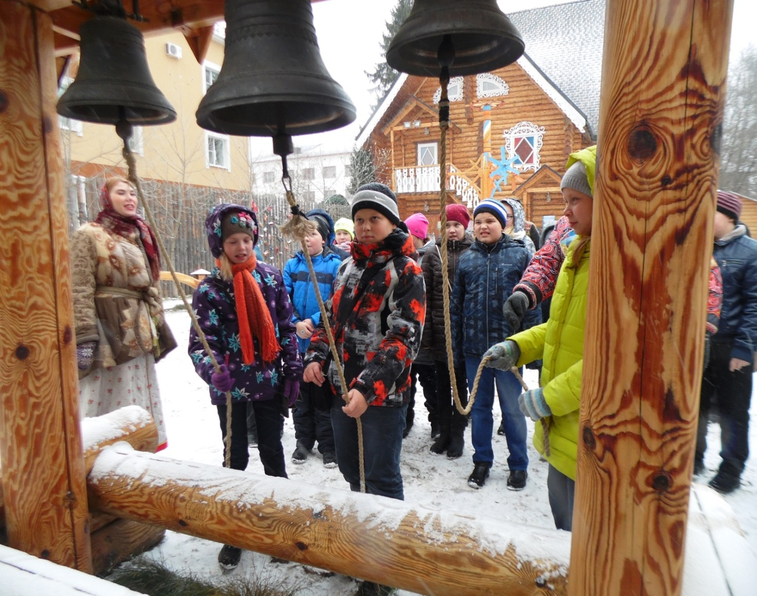

Самое прекрасное слово на земле – мама. Это первое слово, которое произносит человек, и оно звучит на всех языках мира одинаково нежно. Это значит то, что все люди почитают и любят матерей. Во многих странах отмечается День Матери. Люди поздравляют своих мам, дарят подарки, устраивают для них праздник. Вот и в 5 б классе 26 ноября прошел это прекрасный праздник. На праздник были приглашены мамы, бабушки и учитель начальной школы Тамара Михайловна Постникова. Родители угощали ребят класса своими вкусными пирогами, тортами, рулетами. А дети рассказывали стихи, проводили конкурсы. Все мамы были приглашены в школьный музей, где ученики провели интерактивную игру «Посиделки в Русской избе». В завершение программы всем мама дети подарили цветы.
Неделей раньше, 19 ноября, своих мам поздравили ученики 7А класса. Ребята создали видеоролик, в котором признались в любви самому родному человеку на Земле, инсценировали сказку, девчонки вместе с классным руководителем испекли пироги и подготовили своими руками цветы с шоколадным сюрпризом. Праздник завершился чаепитием.
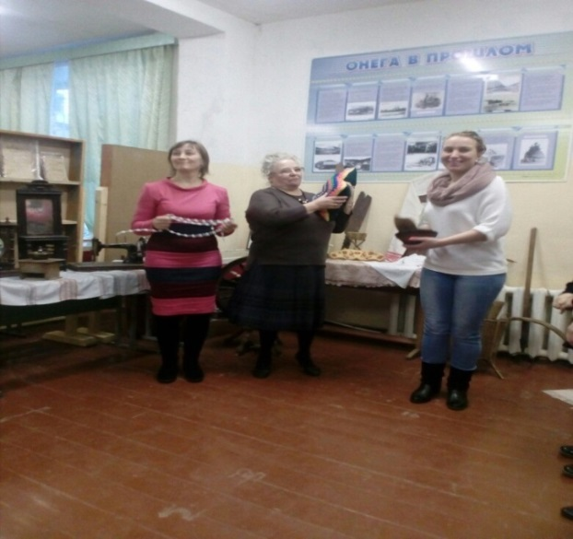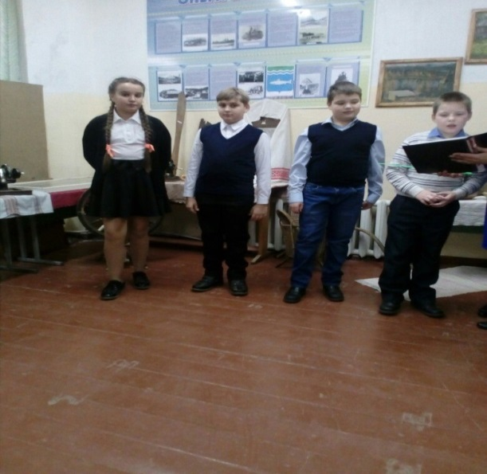
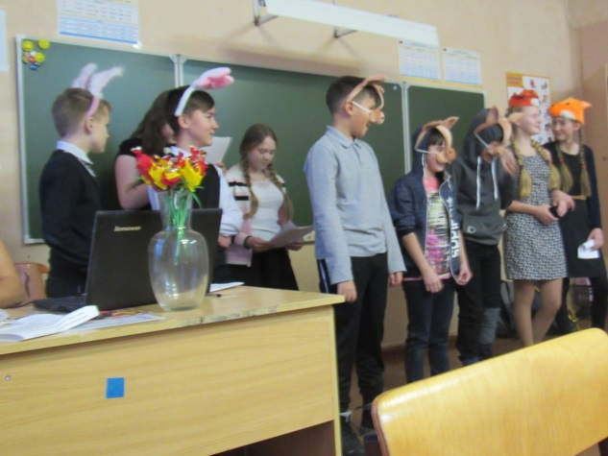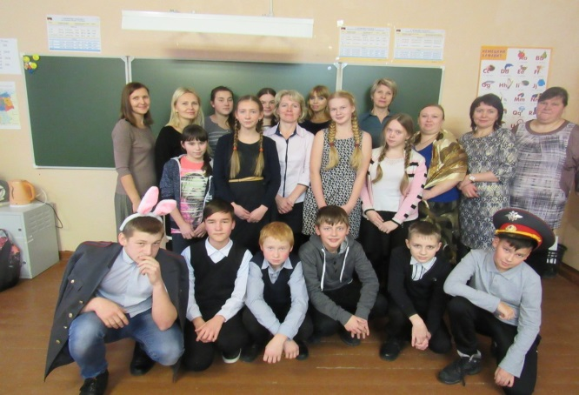

24 ноября в рамках декады Семьи прошла традиционная интеллектуальная игра «Что? Где? Когда?» между командами родителей «Максимум», «Веники» и командами учащихся школы. Было сыграно 12 вопросов, которые показались всем интересными, достаточно сложными. Попробуйте и вы ответить на некоторые:
1.Когда заглавный герой сказки собрался в путешествие, его отец взял длинную штопальную иглу, приделал к ней на огне головку из сургуча и вручил сыну. Назовите этого главного персонажа.
2. Англичанину, который ЕЁ изобрёл, впервые мысль о ЕЁ создании пришла в голову, когда он работал на текстильной фабрике и ночью наблюдал за машиной, подстригающей плюшевую ткань. Назовите ЕЁ, и пусть вам поможет творчество Стивена Кинга, Бретта Леонарда и Фархарда Мэнна.
Ответили на вопросы? А команды отвечали. В упорной борьбе победила команда родителей «Веники», её результат 10 баллов. На втором месте команда школьников «КЛИО 1» - 8 правильных ответов. Только на один балл отстала от школьников команда родителей «Максимум».
Все участники игры получили сладкий приз, грамоты и с нетерпением ждут новой интеллектуальной встречи, которая планируется в январе во время Ломоносовской декады.

МАЛАЯ РОДИНА
Помните то, откуда пришли,
Здесь всё нам с детства знакомое,
Малая Родина нас всегда приютит,
В мире нет места похожего.

Высоко как бы вы не взлетели,
Не забудьте о месте родном,
Возвращение сюда придаст силы,
Оживится снова ваш отчий дом.

Сердце вылечат эти пейзажи,
Оно вырвется вновь из пустоты,
Сердцу мы не прикажем,
И оно вернёт нас сюда, из городской суеты.

Густые леса напомнят о том,
Как прошло наше детство весёлое,
Здесь всё иначе, и даже воздух другой,
Здесь лишь приятные хлопоты.

Что-то защемит в груди,
Когда спустя много лет,
Мы вернёмся туда, откуда пришли,
Красивее всех где рассвет.

И уезжая в мегаполис,
Мы оглянёмся с досадой назад,
За нами исчезает выездная дорога,
И родные пейзажи нас вновь проводят.
Ульяна Гузенко, 10б

